TRAVAIL SEMAINE 15 – A rendre pour Jeudi 9 avril 2020
SCENARIO – DECOUVRIR UN METIER CHEZ ORANGE (SUITE)
Cette semaine vous allez encore travailler dans la boutique Orange. Je vous remets le contexte professionnel.
Les consignes restent les mêmes, chaque fois que vous verrez ce symbole il vous faut répondre à la question.
Vous allez travailler sur le droit de rétractation des clients.

Vous êtes en période de formation en milieu professionnel (PFMP) chez Orange en qualité de conseiller(e) client à distance.
Votre tuteur, monsieur Tudare, souhaite vous former sur le suivi des commandes ainsi que sur le traitement et l’exploitation de l’information client (à des fins de satisfaction et de fidélisation).

Mission 2 - Fidéliser le client

Activité 1 - Collecter les données clients

Votre tuteur, monsieur Tudare, vous apporte des informations sur la politique de collecte des données en cours chez Orange. Celle-ci est règlementée (notamment par le RGPD, Règlement Général pour la Protection des Donnée) et respecte des règles éthiques.

Document 1 - Une éthique des données personnelles doit être le fondement du marketing "data driven"

Le numérique a totalement redéfini les rapports entre les marques et le consommateur. Libéré, ce dernier évolue aujourd’hui entre différents canaux et points de contacts pour se renseigner, comparer, échanger et affiner son choix avant d’acheter le produit qu’il convoite ou tout simplement qui répond à ses besoins. Le parcours client est ainsi devenu multiple, combinant e-boutiques, comparateurs en ligne, sites d’avis, points de vente physiques… au fil de ses envies et de ses besoins, dans le cadre d’une expérience personnelle optimale, mais également unique.
Les marques l’ont bien compris et placent désormais l’expérience et l’engagement des consommateurs au cœur de leur stratégie comme de leur organisation. L’objectif est clair : améliorer la connaissance de leurs clients pour leur proposer les expériences uniques qui renforceront leur engagement à la marque. Les marques bénéficient pour ce faire d’un atout de choix : les données disponibles (la data), dont le volume a littéralement explosé ces dernières années, permettent de repousser les limites de la définition de segmentations et de ciblages au profit d’approches marketing toujours plus fines et efficaces. Nous n’avons jamais été aussi proche d’un marketing à l’individu reposant sur la possibilité de devancer les attentes des consommateurs en leur proposant, au moment le plus propice et de manière la plus pertinente, le produit ou le service qui répond à un besoin en devenir
.
Source : http://archives.lesechos.fr/archives/cercle/2016/04/21/cercle_156360.htm#OULBbGveu3B9q7be.99

À partir du document 1 :

  - Expliquer l’impact du numérique sur le parcours client. (Change-t-il le comportement des clients ?). Justifiez votre réponse.

1.3. Identifier l’objectif des entreprises qui collectent les données client.

A partir de la vidéo 1 :
Vidéo n°1 : https://www.universfreebox.com/article/43769/Orange-collecte-des-donnees-personnelles-mais-ne-les-utilise-pratiquement-pas-selon-Stephane-Richard

1.4 Répondre aux questions concernant la protection des données en remplissant le formulaire google forms
ATTENTION vous ne pouvez le remplir qu’une fois ! Regardez bien la vidéo avant de le compléter.

https://forms.gle/ZY9dQgeRWJy2ByXv5

Activité 2 - Rechercher l’information

Monsieur Cona désire acheter un smartphone. Après des recherches effectuées sur les sites spécialisés, sur des forums et sur des réseaux sociaux, il constate que le Sony Mobile XA2 est un produit qui correspondrait bien à ses besoins et attentes. Il a alors recours à un comparatif de prix avant de faire son choix entre les offres proposées par différents distributeurs.

Document 2 – Résultats de la recherche Internet

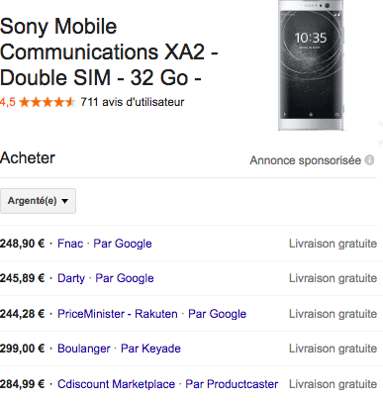

  - Les produits issus de la recherche sont classés par ordre croissant, en fonction de leur prix de vente. Calculez les écarts de prix pour chaque produit entre Orange et les concurrents en complétant le tableau ci-dessous.
Annexe 1 à compléter

Annexe 1 - L’analyse des prix pratiqué par Orange et ses concurrents

Enseigne | Prix de vente | Écart de prix en valeur  (par rapport à Orange) | Écart de prix en %  (par rapport à Orange)
PRICEMINISTER | 244,28
DARTY | 245,89
FNAC | 248,90
ORANGE | 250
CDISCOUNT | 284,99
BOULANGER | 299,00

  - Repérer l’enseigne qui propose le prix le plus intéressant à monsieur Cona.

2.3 Indiquer quel autre élément que le prix de vente peut avoir un impact sur le prix final du produit.

Activité 3 - Proposer une offre de fidélisation

Finalement, monsieur Cona, prend connaissance de l’existence d’une offre de remboursement proposée par Orange destinée aux clients actuels et portant sur le smartphone Sony Xperia XA2. Réalisant qu’il peut bénéficier de cette offre car il dispose déjà d’un forfait mobile Orange, monsieur Cona se rend dans la boutique Orange près de chez lui. À la suite d’un test très concluant, il discute avec le vendeur de la boutique qui lui confirme l’existence de l’offre commerciale tout en lui précisant que cette offre n’est valable qu’en ligne. Monsieur Cona rentre chez lui pour faire son achat depuis son ordinateur connecté à internet.
Avant son achat en ligne sur la boutique, il a ressenti le besoin de disposer d’informations complémentaires et d’être rassuré. À cet effet, il a utilisé le chatbot destiné aux clients sur le site Orange. Celui-ci a conservé le numéro de monsieur Cona. Vous êtes en charge du traitement de l’appel de monsieur Cona qui souhaite être rappelé afin d’être informé et rassuré sur cette offre de remboursement.

3.1 Répondre aux interrogations de Monsieur Cona
Annexe 2 à compléter

Annexe 2 - L’entretien téléphonique avec monsieur Cona

Monsieur Cona : Bonjour, pouvez-vous me confirmer si mon Sony Xperia XA2 bénéficie de l’offre de remboursement de 100 euros ?

Monsieur Cona : Quelles sont les conditions requises pour prétendre à cette offre ?

Monsieur Cona : Puis-je être remboursé si j’achète deux smartphones ?

Monsieur Cona : Si je possède déjà une offre promotionnelle, puis-je l’utiliser ?

Monsieur Cona: Très bien, comment dois-je procéder ?

Monsieur Cona : Je vous remercie. Je vais compléter le formulaire de l’offre de remboursement tout de suite.

3.2 Repérer le canal de de vente proposé à Monsieur Cona pour effectuer son achat et sa demande de remboursement.

Document 3 - Les offres de remboursement proposées par Orange

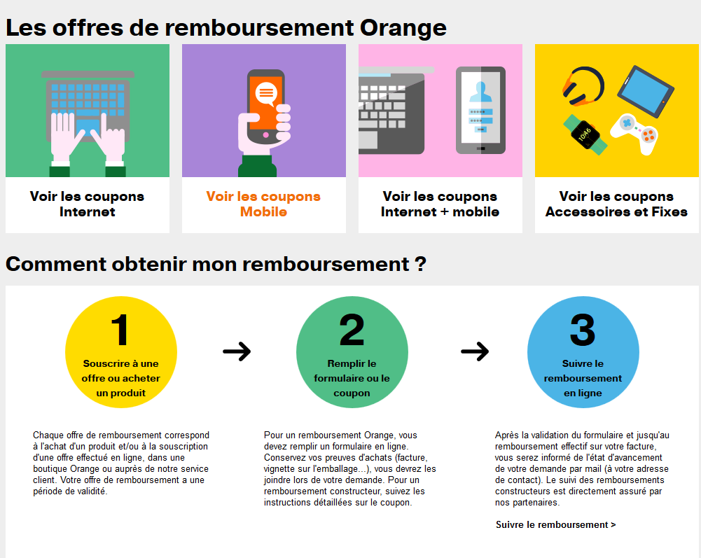

Document 4 - L’offre de remboursement différée « Mobile Orange »

Offre de remboursement différée « Mobile Orange »
Jusqu’à 100€ remboursés sur l’achat de votre mobile chez Orange
Offre valable pour un achat réalisé entre le 23 aout et le 3 octobre inclus
Formulaire à envoyer par internet avant le 03 novembre 2018 minuit.
Toute demande reçue par courrier ne sera pas prise en compte.

Conditions pour bénéficier de l'offre de remboursement
- Être titulaire d’un forfait mobile Orange ou d’une offre Orange Open (hors Mobicarte et Sosh)
- Avoir acheté chez Orange l’un des mobiles suivants (hors mobiles d’occasion) entre le 23/08/2018 et le 03/10/2018 :
30€ remboursés sur l’achat d’un Samsung Galaxy J3 2016, Sony Xperia XA2, d’un montant ≥ 31€
50€ remboursés sur l’achat d’un Orange Dive 73 ou d’un Kapsys Smartvision 2, d’un montant ≥ 51€
100€ remboursés sur l’achat d’un Sony Xperia XZ2 d’un montant ≥ 101€
Modalités de remboursement
- Offres différées de remboursement valables en France métropolitaine du 23/08/2018 au 03/10/2018, réservées aux particuliers. Offres limitées à 1 remboursement par mobile et par forfait mobile Orange ou Open, et à 5 remboursements par foyer (même nom, même adresse). Offres non cumulables avec toute autre offre concernant l’un de ces produits.
- Votre remboursement différé sur facture sous forme d’avoir interviendra à partir de votre 2ème ou 3ème facture après validation de votre demande. En cas de facture à zéro euro (0€), le remboursement débutera lorsque votre facture sera positive. Toute résiliation ou changement d’offre entraîne l’arrêt du remboursement.
Comment faire ma demande de remboursement
- Complétez les informations demandées ci-dessous
- Scannez ou photographiez vos 3 pièces justificatives
- Votre demande doit nous parvenir avant le 03/11/2018 minuit
Source : https://formulaires.odr.orange.fr/2232

Activité 4 - Rendre compte

Afin de rendre compte à monsieur Tudare, des compétences acquises pour fidéliser le client Orange.

4.1 Réaliser une présentation à l’aide du support de votre choix (word, powerpoint, canva, pow-toon, easel.ly, genial.ly, carte mentale…)

E:\2nd CONFINEMENT TRAVAUX\Semaine 15 travail matière pro.docx

Le Data Driven, également appelée Data Driven Marketing, se base sur une approche qui consiste à prendre des décisions stratégiques sur la base d'une analyse et d'une interprétation des données. L'approche Data Driven permet d'examiner et d'organiser la data dans le but de mieux cerner ses consommateurs et ses clients.

